Các bước thực hành chuyển đổi phân trang thường sang phân trang AJAX
B1. Tạo trang index.php chứa khung trang Web chia 2 phần
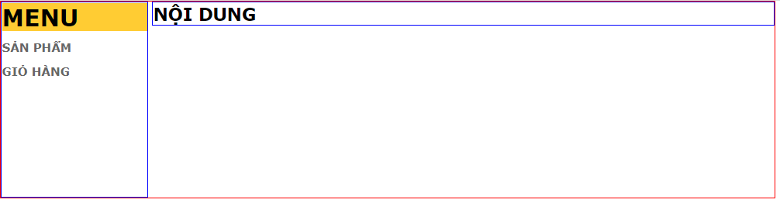
- Viết đoạn mã HTML chia bố cục trang như trên và Style.css tương ứng
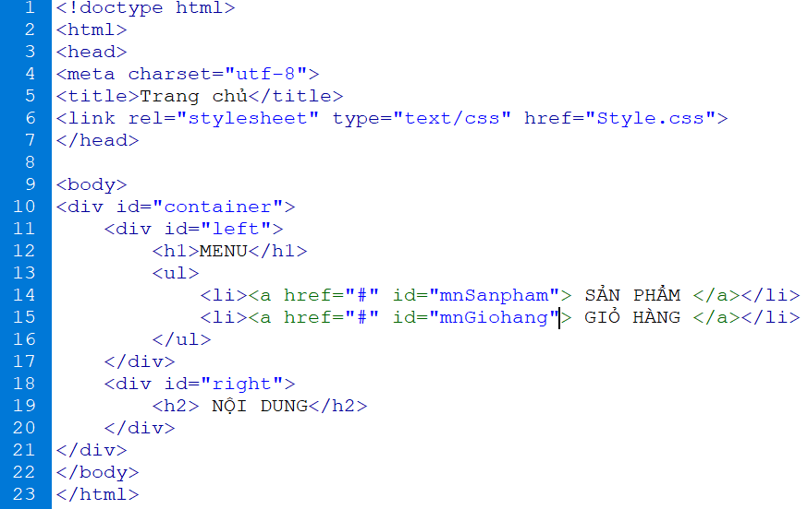
Style.CSS
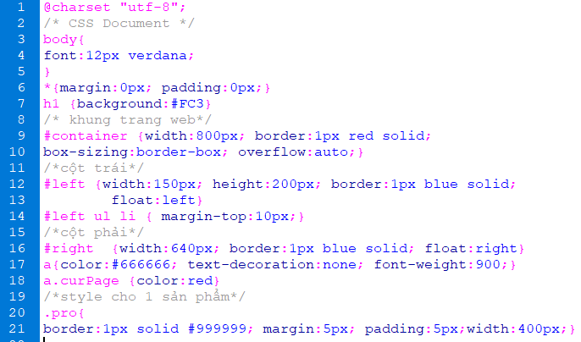
B2. Tạo 2 trang Cart.php, Sanpham.php và Viết đoạn AJAX tải nội dung các trang này chọn bên Menu trái
- Copy jquery.min.js vào cùng thư mục Web
- Xây dựng 2 hàm gọi AJAX tải trang Cart.php và Sanpham.php
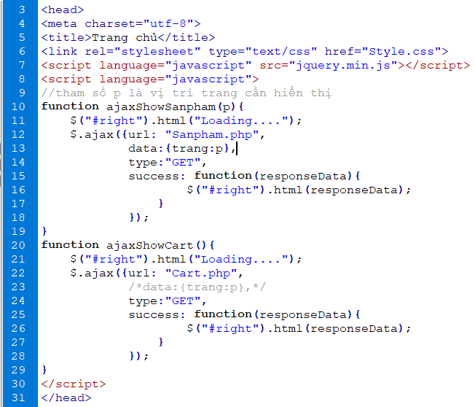
- Tạo 2 trang tam thời Cart.php và Sanpham.php để test
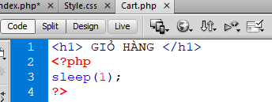
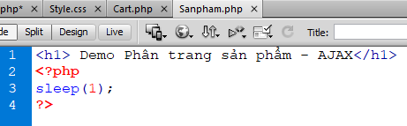

- Viết sự kiện Onclick trên Link Giỏ hàng và Sản phẩm bên Menu trái để gọi hàm AJAX hiển thị trang tương ứng
  - Bổ sung Onclick như dòng 38 và 39
  - Chạy thử trang Index.php và Nhấn và Sản phẩm, Giỏ hàng
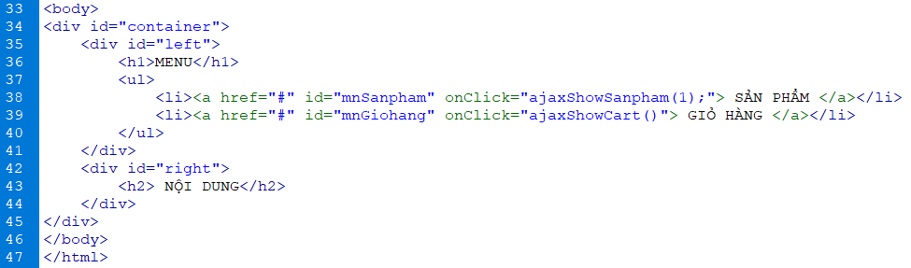
Bước 3. Lập trình trang Sanpham.php để hiển thị sản phẩm và phân trang
- Copy file Database.php ở bài phân tran trước sang
- Copy toàn bộ nội dung trong phần <body>...</body> của trang index.php (trang sản phẩm phân trang) của bài cũ sang sang Sanpham.php
Copy từ dòng 1 đến hết dòng 70.
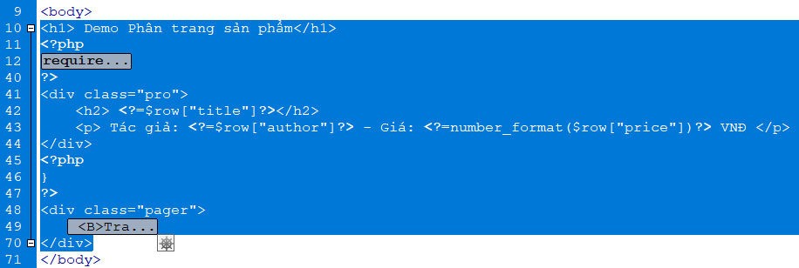
- Paste sang trang Sanpham.php
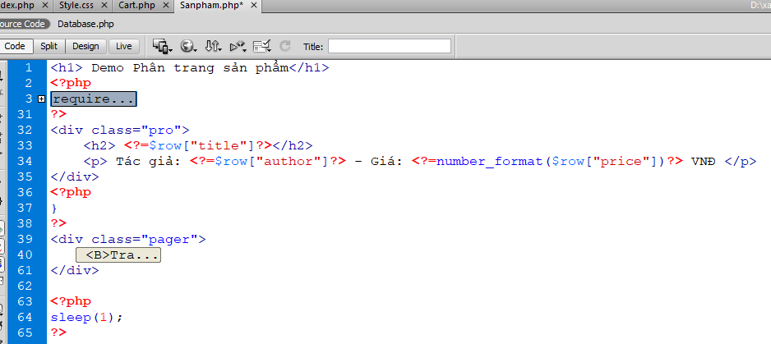

- Sửa các đường link của thẻ <a> trong <div class=”pager”>
  - Thay href=”#” để bỏ đường link
  - Bổ sung Onclick vào thẻ <a> để gọi hàm ajaxShowSanpham(p)
<a href="#" onClick="ajaxShowSanpham(1);"> Đầu </a>
|<a href="#" onClick="ajaxShowSanpham(<?=$trang?>);"> Trước </a>
|<a href="?trang=<?=$trang?>" <?=$CSS_curPage?>> <?=$trang?> </a>
|<a href="#" <?=$CSS_curPage?> onClick="ajaxShowSanpham(<?=$trang?>);"> <?=$trang?> </a>
|<a href="#" onClick="ajaxShowSanpham(<?=$total_pages?>);"> Cuối </a>
